Beleidsnotitie Zonnepanelen in veldopstelling op erven gemeente Westerwolde

1. Inleiding
1.1. Aanleiding
Ook de Gemeente Westerwolde zit midden in de energietransitie. Veel van onze inwoners zijn bezig met de verduurzaming van hun woning. Het opwekken van duurzame energie via zonnepanelen maakt hier een belangrijk onderdeel van uit.

In veel gevallen kan het plaatsen van zonnepanelen vergunningvrij op het dak van de woning of van een bijgebouw (schuur). Maar er zijn een aantal gevallen waarin dit niet kan of niet wenselijk is. Bijvoorbeeld doordat de constructie van de woning en/of bijgebouwen niet is toegerust op de extra belasting van de zonnepanelen, te veel schaduw door andere gebouwen of vaker nog door hoge bomen. In heel specifieke gevallen is het plaatsen van zonnepanelen op daken niet mogelijk omdat de woning gelegen is in een beschermd dorpsgezicht of dat het een rijksmonument betreft.

Zonnepanelen in een veldopstelling kunnen in bovengenoemde gevallen uitkomst bieden. Om verrommeling van erven te voorkomen en de zichtbaarheid van dergelijke opstellingen vanuit het openbare gebied te beperken is het noodzakelijk om hier enkele voorwaarden aan te verbinden. Voor het plaatsen van zonnepanelen in een veldopstelling is overigens altijd een omgevingsvergunning benodigd.

1.2. Doelstelling
De doelstelling van deze beleidsnotitie is om mogelijkheden te bieden voor inwoners voor wie het plaatsen van zonnepanelen op daken om uiteenlopende redenen geen optie is. Doel is om hier op voorhand duidelijkheid over te geven door middel van een aantal heldere spelregels.

Deze beleidsnotitie heeft als indirect doel de woningvoorraad verder te verduurzamen zodat de gemeente Westerwolde in 2035 energieneutraal is.

1.3. Huidige werkwijze
Met de komst van deze notitie is er beleid voor veldopstellingen van zonnepanelen bij particulieren. Toch zijn er al diverse veldopstellingen te vinden in de gemeente Westerwolde. In de afgelopen jaren zijn er diverse veldopstellingen vergund. Dit betrof telkens een maatwerkoplossing. Hiervan hebben we geleerd en deze lessen nemen we mee in deze beleidsnotitie.

Ook zijn er veel veldopstellingen geplaatst zonder de benodigde omgevingsvergunning. Aan de hand van deze beleidsnotitie kan worden bepaald of deze te legaliseren zijn of wat er veranderd moet worden om wel aan het beleid te voldoen.

1.4. Leeswijzer
Na de inleiding zal de regelgeving worden uitgelegd. Deze bestaat kortweg uit twee regelingen. De eerste is een laagdrempelige regeling voor een kleine oppervlakte met een beperkte hoogte aan zonnepanelen in een veldopstelling in het gebied achter de achtergevel. De tweede regeling is iets breder en blijft zich focussen op maatwerkoplossingen, bijvoorbeeld door landschappelijke inpassing. Daarna zal de ruimtelijke procedure (omgevingsvergunning) en overige details (financiën) worden
besproken.

2. Beleidsnotitie
2.1. Begrippenkader
Voordat we ingaan op het beleid en de regelingen voor veldopstellingen van zonnepanelen, is het zaak om de relevante begrippen in beeld te krijgen. Zie hiervoor onderstaande begrippenkader.

- Veldopstelling: een grondopstelling van zonnepanelen middels een stellage c.q. constructie, niet zijnde op een dak van een gebouw;
- Gebouw: bouwwerk dat een voor mensen toegankelijke overdekte, geheel of gedeeltelijk met wanden omsloten, ruimte vormt;
- Gebied achter de achtergevel: erf achter de lijn die het hoofdgebouw op de achtergevel doorkruist;
- Erf: al dan niet bebouwd perceel, of een gedeelte daarvan, dat direct is gelegen bij een hoofdgebouw en dat in feitelijk opzicht is ingericht ten dienste van het gebruik van dat gebouw, en, voor zover een bestemmingsplan of een beheersverordening van toepassing is, deze die inrichting niet verbiedt;
- Hoofdgebouw: gebouw, of gedeelte daarvan, dat noodzakelijk is voor de verwezenlijking van de geldende of toekomstige bestemming van een perceel en, indien meer gebouwen op het perceel aanwezig zijn, gelet op die bestemming het belangrijkst is;
Wijze van meten:

- Oppervlakte: de volledige oppervlakte van het vlak waarbinnen de veldopstelling is geplaatst inclusief eventuele tussenruimtes en paden;
- Hoogte: de hoogte gemeten vanaf het maaiveld tot aan het hoogste punt van de veldopstelling.
2.2. Beleid

Provinciaal

De provinciale omgevingsverordening stelt regels aan zonneparken. Een zonnepark is gedefinieerd als een ruimtelijke samenhangende, grondgebonden of drijvende installatie voor het opwekken van zonne-energie, groter dan 200m². Voorliggende beleidsnotitie betreft veldopstellingen bij woningen. Deze veldopstellingen zullen in de regel niet groter zijn dan 200m². De provinciale omgevingsverordening stelt geen regels voor kleinschalige veldopstellingen bij particulieren kleiner dan 200m.

Gemeentelijk

In de visie ‘samen verduurzamen’ werken we aan heldere doelstellingen, namelijk: 49% CO2 reductie en energieneutraal zijn in 2035, en circulair zijn in 2050. We streven naar een duurzaam Westerwolde waar mens, milieu en economie (people, planet en profit) met elkaar in evenwicht zijn, waarbij we er voor zorgen dat onze gezamenlijke ecologische voetafdruk wordt verkleind.

Eén van de uitwerkingen van dit beleid is het beleidskader zonne- en windenergie 2023-2027. Dit beleidskader gaat met name in op zonneparken & kleine windmolens en niet in op kleinschalige veldopstellingen bij particulieren. Daarin voorziet voorliggende beleidsnotitie c.q. afwegingskader.

2.3. Regeling 1: kleine veldopstellingen
Onder de huidige wetgeving is het plaatsen van een veldopstelling van zonnepanelen per definitie vergunningplichtig. Wel willen we het voor onze inwoners zo laagdrempelig mogelijk maken om een kleine veldopstelling te plaatsen als plaatsing op het dak om uiteenlopende redenen, zoals eerder geschetst, niet geschikt is.

In de meeste gevallen zal dit gezien het gemiddelde energieverbruik per huishouden, zelfs met de toenemende elektrificatie, voldoende moeten zijn voor de meeste huishoudens in Westerwolde. Op termijn is er het voornemen om dit in het toekomstige omgevingsplan als vergunningvrij op te nemen.

Voor dit moment blijft de vergunningplicht van kracht en vormt dit beleid en deze regeling het afwegingskader om, al dan niet, af te wijken van het bestemmingsplan.

De regeling is als volgt:

Het toestaan van een veldopstelling van zonnepanelen kan onder de volgende voorwaarden:

- Maximaal één veldopstelling per erf, waarbij de panelen geclusterd worden geplaatst;
- De veldopstelling wordt geplaatst in het gebied achter de achtergevel*:
Indien dit gebied aan de achterzijde grenst aan openbaar toegankelijk gebied, dan bedraagt de afstand tot de achterste perceelgrens minimaal 3 meter*;
Indien dit gebied (deels) een naar openbaar toegankelijk gebied gekeerd erf heeft, dan wordt de veldopstelling ook achter de naar de weg gekeerde zijgevel(s) geplaatst*;
- De oppervlakte van de veldopstelling bedraagt maximaal 40 m² per erf tot een maximum van 50% van de oppervlakte van het erf;
- De hoogte van de veldopstelling bedraagt maximaal 1 meter.
*in bijlage 1 bij deze beleidsnotitie staan een aantal voorbeelden van voorkomende situaties.

2.4. Regeling 2: maatwerkoplossingen
In sommige gevallen is de voorgaande regeling echter niet toereikend. Dit kan kortweg het geval zijn vanwege twee redenen. Allereerst kan er sprake zijn van een erf dat op een bepaalde manier gesitueerd is in relatie tot schaduw gevende objecten (bomen, bouwwerken etc.) waardoor plaatsing in het gebied achter de achtergevel niet rendabel c.q. mogelijk is of wanneer dit gebied sowieso beperkt is door bijvoorbeeld een hoeksituatie.

Ten tweede zijn er situaties denkbaar waarbij de oppervlakte niet voldoende is om het aantal kilowatts aan stroomverbruik voor het huishouden op te wekken. Bijvoorbeeld omdat er sprake is van een (zeer) grote woning en bovengemiddeld veel elektrische voorzieningen. Denk aan een warmtepomp, airco’s, elektrische auto’s, maar ook zaken als jacuzzi’s.

Deze situaties vragen om een alternatieve situering buiten het gebied achter de achtergevel en/of een grotere oppervlakte dan 40m². In uitzonderlijke situaties zou de stellage c.q. opstelling ook iets hoger kunnen zijn dan 1 meter indien de situatie dat vraagt. Indien bijvoorbeeld een verdiepte ligging niet mogelijk is.

Deze regeling kenmerkt zich door maatwerk. Er zijn echter wel een aantal uitgangspunten:

- Er is geen mogelijkheid om de zonnepanelen redelijkerwijs op daken te plaatsen;
- De zonnepanelen worden zoveel mogelijk uit het zicht van de openbare ruimte geplaatst;
- De zonnepanelen dienen landschappelijk te worden ingepast;
- Er dient te worden dat het aantal zonnepanelen noodzakelijk is voor de eigen energievoorziening door middel van het meest recente aangetoonde jaarverbruik.
- Voor wat betreft de landschappelijke inpassing zijn meerdere vormen denkbaar om de veldsopstelling aan het zicht van de openbare ruimte te onttrekken. Denk bijvoorbeeld aan:
  - Een verdiepte ligging (onder het maaiveld);
  - Plaatsing langs een haag;
  - Plaatsing binnen een tuinmuur c.q. erfafscheiding:
  - Plaatsing binnen hagen.
Voorbeelden hiervan zijn te vinden op de volgende pagina’s.

Verdiepte ligging (onder het maaiveld):
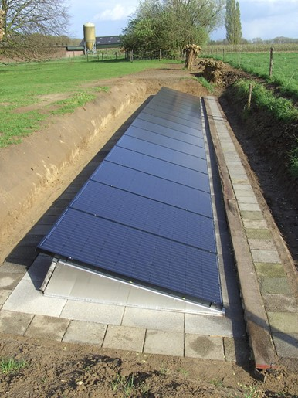
Bron: Ecodome Zonnepanelen

Plaatsing langs een haag:
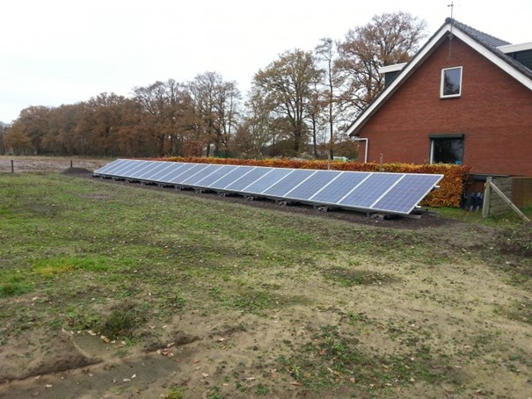
Bron: GIS Montferland.info

Plaatsing binnen een tuinmuur c.q. erfafscheiding:
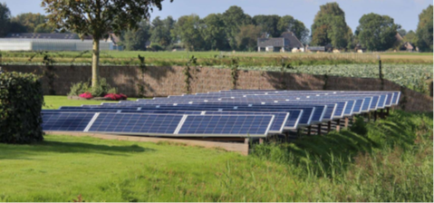
Bron: De Wolden

Plaatsing binnen hagen:
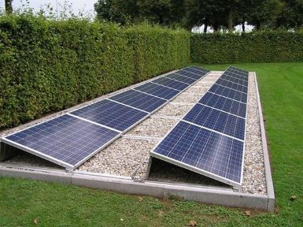
Bron: Zevenbergen zonne-energie

2.5. Overige aspecten
Naast de regels en voorwaarden uit bovenstaande regeling zijn er ook nog andere aspecten waar aan moet worden voldaan, namelijk:

Redelijke eisen van welstand

Voor een veldopstelling is een omgevingsvergunning benodigd. Onderdeel van deze procedure is de toetsing aan redelijke eisen van welstand. De adviescommissie voor Omgevingskwaliteit Westerwolde adviseert hierover op basis van de Welstandsnota Westerwolde. Om de omgevingsvergunning te verlenen is een positief (niet strijdig) advies benodigd. In vrijwel alle gevallen worden zogenaamde ‘full-black’ zonnepanelen geadviseerd.

Omgevingsplan

De veldopstelling dient ook te voldoen aan de bouw- en gebruiksregels uit het omgevingsplan. De zonnepanelen dienen te worden geplaatst in het kader van een volgens het omgevingsplan toegestane gebruiksfunctie. Ook dient te worden voldaan aan de bouwregels voor bouwwerken, geen gebouw zijnde.

Cultuurhistorische waarden en archeologie

Zonnepanelen hebben een moderne uitstraling en zijn vaak niet passend in gebieden met cultuurhistorische bebouwing zoals het geval is bij Rijksmonumenten en/of beschermde dorpsgezichten. Plaatsing binnen deze gebieden is altijd maatwerk (in afwijking van voorgaande regelingen) en is in bepaalde gevallen niet mogelijk. In het facetbestemmingsplan ‘Archeologie Westerwolde’ is een vergunningplicht opgenomen voor aanlegwerkzaamheden mits deze een bepaald oppervlakte hebben. In de meeste gevallen zal dat voor een kleine grondopstelling niet noodzakelijk zijn. In gebieden met een hoge archeologische (verwachtings)waarde kan echter een aanvullende vergunningplicht gelden of kan het initiatief na onderzoek niet mogelijk blijken te zijn op de desbetreffende locatie.

In zijn algemeenheid geldt dat het plaatsen van een veldopstelling niet mag leiden tot belemmering van aangrenzende gronden in hun (gebruiks)mogelijkheden. Daarbij dient naast bovenstaande ook rekening te worden gehouden met ecologie, lichtschittering, externe veiligheid, bodem en water.

3. Procedurele aspecten

Hieronder worden de procedurele aspecten geschetst voor het aanvragen van de benodigde omgevingsvergunning en wordt kort ingegaan op de financiële aspecten.
Deze notitie is van overeenkomstige toepassing op zonnecollectoren t.b.v. een zonneboiler.

3.1. Omgevingsvergunning
Voor het plaatsen van een grondopstelling is een omgevingsvergunning benodigd. Voordat een omgevingsvergunning wordt aangevraagd, is het raadzaam om eerst een schetsplan van uw plannen in te dienen als vooroverleg.

Dit kan via het Omgevingsloket, via het webformulier op de website of via het algemene e-mailadres gemeente@westerwolde.nl. Voeg hierbij een duidelijke (schets)tekening toe van de locatie waar u de veldopstelling wenst te plaatsen, tekening van de stellage/constructie en informatie over het type zonnepaneel. De tekeningen dienen te zijn voorzien van een duidelijke maatvoering. Ook de landschappelijke elementen (als inpassing) dienen op de tekening te worden aangegeven. Tot slot, dient u, in het geval uw plan een maatwerkoplossing betreft (regeling 2), informatie over uw jaarverbruik en informatie waarom uw dak niet geschikt is in.

Een vooroverleg kost €100 (legesverordening 2024). Indien u vervolgens binnen een jaar een aanvraag doet conform het eerdere vooroverleg dan krijgt u deze €100 terug middels een verrekening met de legeskosten.

De omgevingsvergunning kan worden aangevraagd via het Omgevingsloket. Daarbij dient u (meestal) dezelfde gegevens in als bij het vooroverleg. Mochten er aanvullende gegevens nodig zijn dan wordt dit bij het vooroverleg aangegeven door onze medewerkers.

Tijdens de vergunningprocedure wordt uw aanvraag getoetst aan het omgevingsplan, redelijke eisen van welstand en het beleid. De behandeltermijn voor de omgevingsvergunning bedraagt maximaal 8 weken als een aanvraag compleet is. Na het verlenen van de vergunning is er een mogelijkheid voor belanghebbenden (bijvoorbeeld buren) om in bezwaar te gaan. De bezwaartermijn bedraagt 6 weken.

3.2. Financiële aspecten (leges)
Voor het behandelen van de omgevingsvergunning betaalt u leges. Deze hangen af van de hoogte van de bouwsom. Des te groter de veldopstelling, des te groter de bouwsom en dan betaald u ook meer leges.

In uitzonderlijke gevallen kan er sprake zijn van een strijdigheid met het bestemmingsplan. In die gevallen betaald u meer leges. Als er sprake is van een strijdigheid met het bestemmingsplan dan wordt dit vermeldt in de terugkoppeling van het vooroverleg. Indien het gaat om legalisatie (een achteraf ingediende aanvraag) dan wordt de legessom vermeerderd met 20%.

Nadeelcompensatie

In bepaalde gevallen kan de gemeente besluiten een nadeelcompensatie-overeenkomst te sluiten. Nadeelcompensatie, voorheen ook wel planschade genoemd, is een compensatie voor bijvoorbeeld waardeverlies van omliggende woningen. Bij het plaatsen van een kleine veldopstelling zal hier doorgaans geen sprake van zijn. In bepaalde gevallen waarbij het wel aannemelijk is dat plan mogelijk tot nadeelcompensatie leidt, sluit de gemeente een overeenkomst met de initiatiefnemer. Deze draagt dan de verantwoordelijk voor het betalen van deze nadeelcompensatie.

4. Bijlage 1: voorbeelden situaties
4.1. Situatie 1 (standaard)
Situatie 1 hieronder betreft de standaardsituatie van een normale erfsituatie. Hierbij is geen sprake van een hoeksituatie of achterliggend openbaar toegankelijk gebied. Denk hierbij aan tussenliggende woningen of solitaire woningen omsloten door landelijk (agrarisch) gebied.

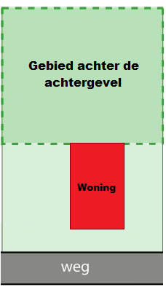

4.2. Situatie 2 (openbaar toegankelijk gebied aan achterzijde)
Situatie 2 hieronder betreft een situatie waarbij aan de achterzijde openbaar toegankelijk gebied is gelegen. Dit kan zoals in onderstaand voorbeeld een weg zijn. Maar bijvoorbeeld ook een waterweg, openbaar park/plantsoen of wandelpad. In deze situatie dient er een afstand van minimaal 3 meter in acht te worden genomen tot de achterste perceelgrens.

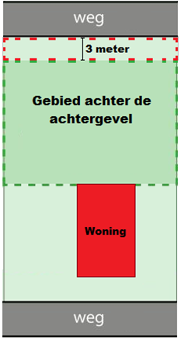

4.3. Situatie 3 (hoeksituatie)
Situatie waarbij er sprake is van een woonperceel erf dat op een hoek is gelegen tussen in dit voorbeeld 2 wegen. Er kan echter ook sprake zijn van een hoeksituatie met een wandelpad, een kanaal of openbaar park/plantsoen. In deze situatie dient de veldopstelling ook te worden geplaatst achter de naar het openbaar gebied gekeerde zijgevel(s).

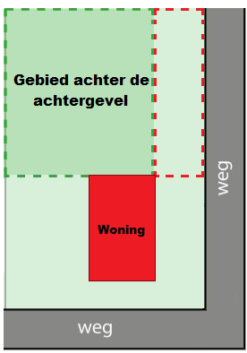

4.4. Andere situaties
Een combinatie van bovenstaande situaties is mogelijk waarbij er zowel sprake is van een hoeksituatie als openbaar toegankelijk gebied aan de achterzijde. In deze gevallen zijn beide beperkingen van kracht. Twijfelt u over de situatie van uw erf. Dien dan een vooroverleg in via gemeente@westerwolde.nl.

